（別紙）
霞ヶ浦流域の小規模事業所に係る規制強化について

県民の貴重な水源である霞ヶ浦の水をきれいにするため，県などでは，生活排水対策などさまざまな取り組みを進めてきましたが，近年は水質改善があまり進まず，その指標であるＣＯＤ^{※１}も横ばい傾向になっています。
そこで，県では，茨城県霞ケ浦水質保全条例などの一部を改正し，令和３（2021）年４月１日から排水規制を強化します。霞ヶ浦流域で事業を営む皆さんに，排水処理を徹底していただくことなどにより，霞ヶ浦のさらなる水質改善を目指します。きれいな霞ヶ浦を，私たちの力で取り戻しましょう。
※１ 湖沼の汚濁の程度を表す数値

●排水の水質基準を守りましょう
平成19（2007）年から，霞ヶ浦流域の飲食店やコンビニなど全ての事業所が守るべきＢＯＤ^{※２}や窒素，りんなどの排水基準が，茨城県霞ケ浦水質保全条例により定められています。

※２ 河川の汚濁の程度を表す数値

●２年後から命令違反には罰則が適用されます
これまでは，排水基準を超過した場合，勧告などで規制してきましたが，令和３（2021）年４月１日からは，改善命令や排水一時停止命令が発出され，命令に従わなかった場合は罰則が適用されます。

24
食品製造工場
適切な排水処理
排水基準超過
水質の悪化
飲食店
改善勧告
公表
従わなかった場合
２年後から・・
改善命令
罰則
従わなかった場合
きれいな霞ヶ浦
これまでは・・

●改善対策をしたい事業者への支援を行っています
◆茨城県環境保全施設資金融資制度◆
排水処理施設の整備などに対しては，融資制度があります。また，利子相当額を補給（実質無利子の融資）する制度もありますので，ぜひご活用してください。

◆店舗によっては補助が受けられます◆
店舗兼住宅で高度処理型浄化槽の設置を検討される事業者は，要件により補助が受けられる場合が
あります。詳しくは，所在地の市町村の補助事業担当課へご相談ください。
【要件】店舗兼住宅のうち住宅部分の面積が２分の１を超える事業者が，10人槽以下の高度処理型浄化槽を設置する場合など

【問い合わせ先】
茨城県県民生活環境部環境対策課 電話029-301-2966
県西県民センター環境・保安課 電話0296-24-9134

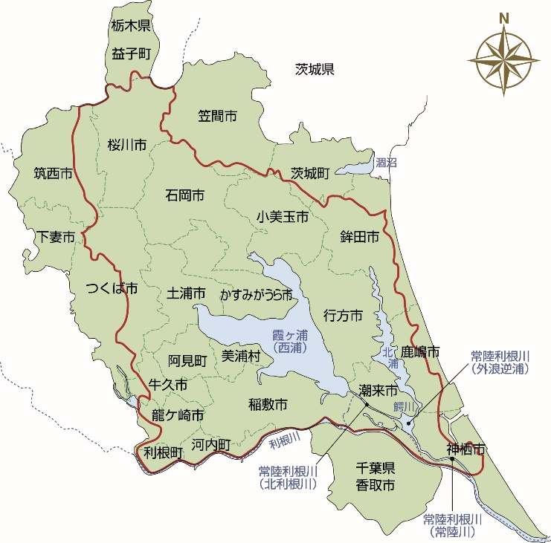

流域図（太線内）
流域図の太線内が霞ヶ浦流域です。霞ヶ浦流域内にある県内の小規模事業所が，このリーフレットでご説明する排水規制の対象となります。
市町村名，字名を確認したい場合は，インターネットで検索してください。

